Методическая разработка внеурочного занятия по химии

«Что есть в соке?»

Анацко Ольга Эдуардовна,
учитель химии,
педагог дополнительного образования
ГБОУ гимназии №399
Красносельского района
Санкт-Петербурга

Источники:
- Амосов И. М., Бендет Я. А. Здоровье человека. — М., 1993 Петленко В. П. «Валеология человека», Минск, 1996г.
- Хитров Н. К. «Ваш дом — для вас», М., 1995г.
- http://edobavki.net/article/article_opn.php?id=92 «Как проверить натуральный ли сок».
- Козырев Ф. И., Маринина В. И. Исследование содержания сока в соке // Юный ученый. — 2016. — №6. — С. 107-109.

Цели:
Обучающая: изучить состав соков, актуализировать знания о методах исследования продуктов.
Развивающая: ознакомиться с историей сока, видах сока.
Воспитывающая: формировать коммуникативные, здоровьесберегающие и социально-трудовые компетенции, учащиеся сами принимают участие в подготовке и проведении мероприятия.
Задачи урока:
1.Опытным путем изучить состав и свойства веществ, входящих в состав сока.
2.Определить основные показатели качества соков.
Формы и методы:
исследовательский, проблемно-поисковый, ИКТ.
Оборудование:
Компьютер, на парте раствор аммиака, лакмусовая бумага, набор пробирок.
Перед проведением внеурочного занятия, примерно за две недели трое учащихся получают задание:
- Подготовить сообщение о составе сока, требованиях к нему.
- Подготовить сообщение по истории сока.
- Подготовить сообщение о видах сока.
Внеурочное занятие обычно посещают небольшое количество учащихся, которых можно разделить на группы по 2-3 человека.
На занятие учащиеся должны принести по 2-3 образца сока (200мл), таким образом на группу придется 3-5 исследуемых образцов.

Ход занятия.
1. Организационный момент
Учащиеся рассаживаются по группам (3-4 человек).
2. Теоретическая часть.
Учащиеся, приготовившие краткие сообщения о видах и истории сока, представляют свой материал. Рассказ занимает не более 2-х минут и может сопровождаться презентацией.
Учащийся 1:
Сок — жидкий пищевой продукт, полученный в результате отжима съедобных спелых плодов овощных или фруктовых культур. Сок популярен практически во всех странах мира. Наиболее распространены соки, выжатые из съедобных плодов доброкачественных, спелых фруктов и овощей. Однако существуют соки, полученные из стеблей, корней, листьев различных употребляемых в пищу трав (например, сок из стеблей сельдерея, сок из стеблей сахарного тростника). Соки из винограда и вишни считаются соками с почти одинаковым составом.
Внешний вид и консистенция:
Внешний вид и консистенция соков: осветленных неосветленных с мякотью | Прозрачная жидкость, допускается опалесценция и осадок. Не допускается в виноградном соке и соках купажированных с виноградным наличие кристаллов винного камня. Естественно мутная жидкость (прозрачность необязательна). Допускаются: - осадок на дне тары; - расслаивание, наличие частиц мякоти и целсов (за исключением цедры и альбедо) в соках из цитрусовых плодов и купажированных с цитрусовым соком; - наличие маслянистого кольца на поверхности облепихового сока и соков купажированных с облепиховым; Однородная текучая жидкость с равномерно распределенной мякотью фруктов по всей массе сока. Допускаются: - точечные вкрапления кожицы и семян; - расслаивание и оседание мякоти; - наличие твердых крупиц мякоти в соках из груш и айвы; - уплотненный осадок на дне тары, легко устраняемый при взбалтывании
Или
 | осветленных | неосветленных
Внешний вид | Прозрачная жидкость. Допускаются: - опалесценция; - осадок; - наличие единичных кристаллов винного камня для виноградного сока и соков, купажированных с виноградным | Естественно мутная жидкость (прозрачность не обязательна). Допускаются: - осадок на дне тары; - наличие маслянистого кольца на поверхности облепихового сока и соков, купажированных с облепи-ховым; - расслаивание, наличие частиц мякоти и целсов (за исключением цедры и альбедо) в соках из цитрусовых плодов и купажированных с цитрусовым соком
Вкус и запах: натуральные, выраженные, свойственные плодам и ягодам после тепловой обработки. Допускаются: - естественная горечь, свойственная сокам из брусники, рябины, клюквы, цитрусовых плодов, земляники (клубники), ежевики; - вяжущий вкус, свойственный сокам из черноплодной рябины, граната, терна. Посторонние привкус и запах не допускаются
Цвет: однородный по всей массе, свойственный использованным плодам и ягодам после тепловой обработки. Допускаются более темные оттенки в соках из светлоокрашенных и незначительное обесцвечивание соков из темноокрашенных плодов и ягод, а также буроватый оттенок в соках из брусники, клюквы, земляники (клубники), граната, красной смородины, вишни, черники, черной смородины
Массовая доля жира: в соке должна быть от 0,0 г до 0,6 г..
Фосфатаза: не допускается.
Температура продуктов при выпуске с предприятия: не более 10 ºС.
Учащийся 2:
Первые письменные сведения о соках из различных фруктов и ягод принадлежат древнегреческим писателям. Известно, что греки и римляне плоды фруктовых деревьев употребляли не только в пищу, но и запасали в виде соков как лекарство при некоторых болезнях.
В древности собранные ягоды и фрукты перетирали с сахаром, тем самым, продлевая срок жизни полезных для организма веществ на несколько месяцев.
Не меньшей популярностью соки из фруктов и ягод пользовались и в советское время. В Советском Союзе производилось около 550 млн. литров соков в год. В основном соковый ассортимент был представлен яблочными и томатными нектарами и соками, разлитыми в стеклянные банки емкостью 1 и 3 литра, используя технологию пастеризации (горячий розлив).
Учащийся 3:
С точки зрения потребителей, соки традиционно делят на три вида:
- Свежевыжатый (свежеотжатый) сок. Сок, который производят в присутствии потребителей с помощью ручной или механической обработки плодов или других частей растений;
- Сок прямого отжима. Это сок, изготовленный из доброкачественных спелых фруктов и овощей, прошедший пастеризацию и разлитый в асептические пакеты или стеклянную тару.
- Восстановленный сок. Это сок, произведённый из концентрированного сока и питьевой воды, который поступает в продажу в асептической упаковке.
Так же бывают:
- Натуральные соки
- Соки с сахаром
- Концентрированные соки
- В соках с мякотью
- Нектар
- Сухие соки
Типичный состав фруктового сока, следующий:
- вода
- углеводы (глюкоза, фруктоза, сахароза)
- органические кислоты (лимонная, яблочная, винная и др.)
- белок
- аминокислот
- витамины (С, В1, В6, В9)
- минералы (K, Mg, Ca, P)
- антиоксиданты
- пищевые волокна
Соки не должны содержать искусственных красителей.
Сок – кислый продукт, его рН составляет от 3,5 до 5. (Мерой кислотности является величина pH, чем она выше тем менее кислый раствор, чем ниже, тем более кислый раствор)

3. Эксперимент по изучению образцов сока.
Учитель поясняет задание: провести опыт по определению наличия искусственных красителей в образцах сока и измерить его кислотность.
Каждая группа в течении занятия заполнят таблицу:
Образец | Цвет | Цвет после добавления аммиака | Кислотность

1). Определение красителей
С помощью добавления в сок аммиака, можно узнать содержит ли он искусственные красители: если цвет стал зеленым или коричневым, значит их нет, если цвет не сильно изменился, значит в соке содержатся искусственные красители. Натуральные красители под действием щелочной среды раствора аммиака разрушаются, а искусственные нет. Данный опыт позволяет обнаружить красители яркого цвета.
Небольшое количество (1мл) каждого образца наливают в пробирку и добавляют раствор аммиака, наблюдают изменение цвета, результаты заносят в таблицу.
2) Определение кислотности
Кислотность измерялась с использованием индикаторной бумаги, результаты заносят в таблицу.
3) Обсуждение результатов эксперимента.
После того как все группы учащихся справятся с экспериментом, учитель вместе с учащимися подводит итоги по следующим вопросам:
- Искусственных красителей в исследуемых образцах не обнаружено/обнаружено.
- Ярко окрашенные соки (ягодные и вишневые) содержат/не содержат натуральный краситель, который разрушается при добавлении раствора аммиака.
- Кислотность всех образцов сока находится в районе значения ……, что является нормой/отличается от нормы.

- Завершение занятия.

В завершение занятия учащиеся вместе с учителем подводят итоги:
Моя работа позволяет сделать следующие выводы:
- Сок — жидкий пищевой продукт, полученный в результате отжима съедобных спелых плодов овощных или фруктовых культур.
- Можно выделить следующие виды соков: Свежевыжатый (свежеотжатый) сок; Сок прямого отжима; Восстановленный сок.
- Эксперимент показал, что большинство исследуемых образцов соответствует/не соответствует нормам.
- Искусственных красителей в исследуемых образцах не обнаружено/обнаружено.
- Кислотность всех образцов сока находится в районе значения 4, что является нормой/не является нормой.

Приложение
В приложении представлены результаты одного из занятий по изучению образцов яблочных соков.

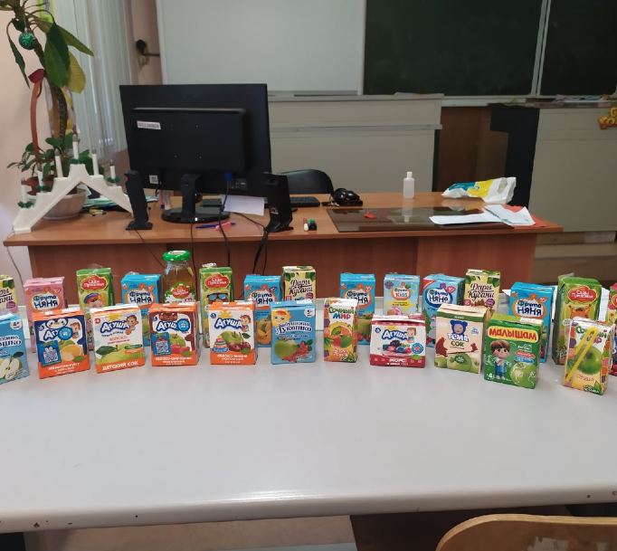
Для проведения эксперимента были выбраны 20 образцов соков различных производителей, описание приведено ниже:
1."Фруто няня" ПРОГРЕСС
2."Сады Придонья", Сады Придонья
3."Агуша"
4. "Бабушкино лукошко" Baby Food KZ
5."Фруто няня" ПРОГРЕСС
6."Сады Придонья", Сады придонья
7."Бабушкино лукошко" Baby Food KZ
8. "Агуша"
9."Фруто няня" ПРОГРЕСС
10."Сады Придонья", Сады придонья
11."Агуша"
12. "Дары Кубани"
13. "Фруто няня" ПРОГРЕСС
14. "Дары Кубани"
15. "Агуша"
16. "Сочный мир"
17."Фруто няня" ПРОГРЕСС (морс)
18."Фруто няня" ПРОГРЕСС (сок)
19."Агуша"
20. "Сады придонья"
Результаты исследования на содержание красителей:
Образец |  | Цвет | Цвет после добавления аммиака
1."Фруто няня" ПРОГРЕСС |  | светло-желтый | не изменился
2."Сады Придонья", Сады придонья |  | светло-желтый | не изменился
3."Агуша" |  | светло-желтый | не изменился
4. "Бабушкино лукошко" Baby Food KZ |  | светло-желтый | не изменился
5."Фруто няня" ПРОГРЕСС |  | светло-желтый | не изменился
6."Сады Придонья", Сады придонья |  | светло-желтый | не изменился
7."Бабушкино лукошко" Baby Food KZ |  | темно-желтый | потемнел
8. "Агуша" |  | желтый | не изменился
9."Фруто няня" ПРОГРЕСС |  | красно-коричневый | зеленый
10."Сады Придонья", Сады придонья |  | красно-коричневый | зеленый
11."Агуша" | красно-коричневый |  | зеленый
12. "Дары Кубани" | красно-коричневый |  | зеленый
13. "Фруто няня" ПРОГРЕСС | мутно-желтый |  | не изменился
14. "Дары Кубани" | мутно-желтый |  | потемнел
15. "Агуша" | мутно-желтый |  | не изменился
16. "Сочный мир" | мутно-желтый |  | не изменился
17."Фруто няня" ПРОГРЕСС (морс) | красный |  | болотно-зеленый
18."Фруто няня" ПРОГРЕСС (сок) | светло-желтый |  | не изменился
19."Агуша" | красный |  | болотно-зеленый
20. "Сады придонья" | красный |  | болотно-зеленый

Определение кислотности
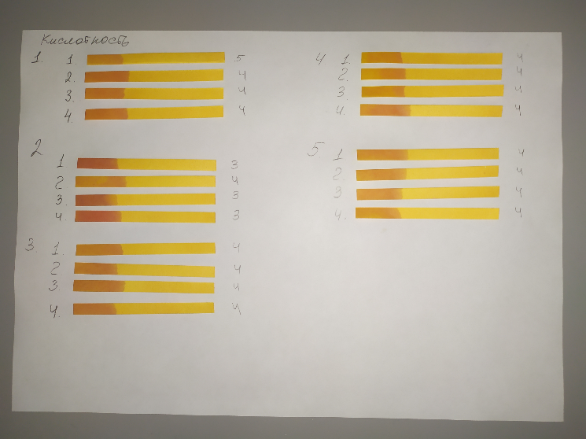
Образец | Кислотность
1. | 4
2. | 4
3. | 4
4. | 4
5. | 5
6. | 4
7. | 4
8. | 4
9. | 3
10. | 4
11. | 3
12. | 3
13. | 4
14. | 4
15. | 4
16. | 4
17. | 4
18. | 4
19. | 4
20. | 4

Выводы из эксперимента

- Эксперимент показал, что самое малое содержание красителей в слабоокрашенных соках
- Искусственных красителей в исследуемых образцах не обнаружено.
- Ярко окрашенные соки (ягодные и вишневые) содержат натуральный краситель, который разрушается при добавлении раствора аммиака.
- Кислотность всех образцов сока находится в районе значения 4, что является нормой.

